ЛАБОРАТОРНАЯ РАБОТА № 1
"Выбор оптимальной конфигурации топологии сети"

1. ЗАДАНИЕ
Имеется прямоугольное помещение с определенной конфигурацией столов для сетевых рабочих мест и кабельные каналы для прокладки в нем кабеля для организации сети (см. варианты задания). Кружочком обозначены компьютеры, соединяющие линии – кабельные каналы.
Необходимо организовать в данном помещении локальную сеть типа «звезда», например «100BaseTX». Для этого на одном из столов необходимо разместить HUB (хаб – устройство связи всех компьютеров в единую сеть) и от него провести сетевые кабели к каждому компьютеру по сетевому каналу.
Необходимо определить, на каком из семи столов оптимальней (дешевле) установить HUB. Для этого нужно рассчитать суммарную длину кабеля по каждому из семи вариантов расположения HUB’а для заданного в варианте помещения.
Для реализации данной задачи необходимо разработать программу на Delphi, внести в нее исходные данные задания и получить результат.

2. ВХОДНЫЕ ДАННЫЕ
Входными данными является конфигурация помещения со столами, произвольно задаваемая пользователем ширина и длина помещения.

3. ВЫХОДНЫЕ ДАННЫЕ
Показать на рисунке плана помещения место оптимального расположения HUB’а, суммарную длину кабеля для данного варианта, а также длины кабеля каждого отрезка (сегмента) сети.

4. ВАРИАНТЫ ЗАДАНИЯ
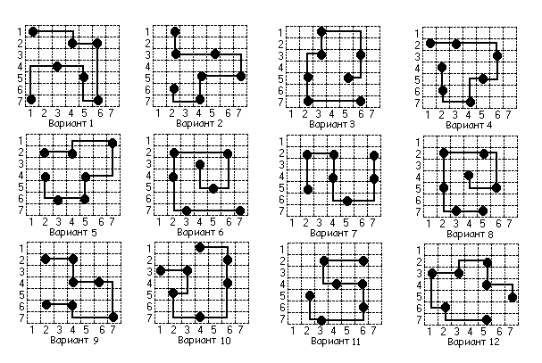

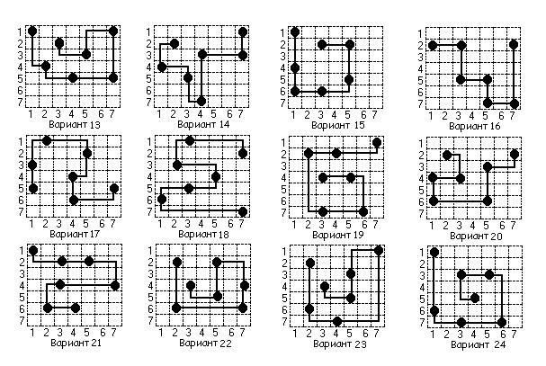
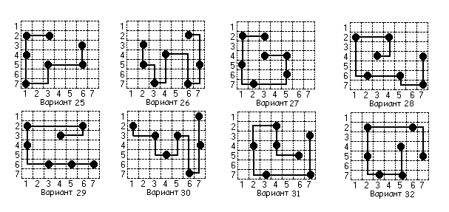

5. ПРИМЕР РАСЧЕТА ДЛИН СЕГМЕНТОВ СЕТИ

Данная программа является примером заготовки для решения поставленной задачи. В программе предусмотрена ручное выставление положения хаба, а в задании необходимо реализовать автоматический выбор.
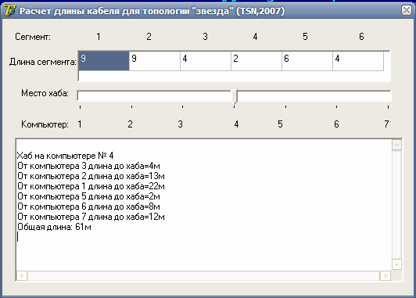

unit Unit1;

interface

uses
Windows, Messages, SysUtils, Variants, Classes, Graphics, Controls, Forms,
Dialogs, StdCtrls, ComCtrls, Grids, ExtCtrls;

type
TForm1 = class(TForm)
Memo1: TMemo;
TrackBar1: TTrackBar;
StringGrid1: TStringGrid;
Label1: TLabel;
Label2: TLabel;
Label3: TLabel;
Label4: TLabel;
Label5: TLabel;
Label6: TLabel;
Label7: TLabel;
Label8: TLabel;
Label9: TLabel;
Label10: TLabel;
Label11: TLabel;
Label12: TLabel;
Label13: TLabel;
Label14: TLabel;
Label15: TLabel;
Label16: TLabel;
Label17: TLabel;
function dl (num: integer): real;
procedure FormActivate(Sender: TObject);
procedure TrackBar1Change(Sender: TObject);
procedure StringGrid1KeyUp(Sender: TObject; var Key: Word;
Shift: TShiftState);
private
{ Private declarations }
public
{ Public declarations }
end;

var
Form1: TForm1;

implementation

{$R *.dfm}

function TForm1.dl (num: integer): real;
{ Выдача длины сегмента по его номеру }
begin
try dl:=strtofloat(StringGrid1.cells[num-1,0]); except dl:=0; end;
end;

procedure TForm1.FormActivate(Sender: TObject);
{ Загрузка случайным образом длин сегментов }
var i: integer;
begin
randomize;
for i:=0 to 6 do StringGrid1.Cells[i,0]:=inttostr(random(10)+1);
TrackBar1Change(nil);
end;

procedure TForm1.TrackBar1Change(Sender: TObject);
{ Расчет длины сети и сегментов }
const pc=7; // Количество компьютеров
var i, j, nh: integer; s,s1,s2: real;
begin

nh:=TrackBar1.Position; memo1.Lines.Clear;

s1:=0; memo1.Lines.add(''); memo1.Lines.add('Хаб на компьютере № '+inttostr(nh));

s:=0;
for i:=nh-1 downto 1 do begin
s1:=s1+dl(i); s:=s+s1;
memo1.Lines.add('От компьютера '+inttostr(i)+' длина до хаба='+floattostr(s1)+'м');
end;

s2:=0;
for i:=nh+1 to pc do begin
s2:=s2+dl(i-1); s:=s+s2;
memo1.Lines.add('От компьютера '+inttostr(i)+' длина до хаба='+floattostr(s2)+'м');
end;

memo1.Lines.add('Общая длина: '+floattostr(s)+'м');
end;

procedure TForm1.StringGrid1KeyUp(Sender: TObject; var Key: Word;
Shift: TShiftState);
begin
TrackBar1Change(nil);
end;

end.

ЛАБОРАТОРНАЯ РАБОТА № 2
"Создание динамической модели сетевой топологии"

1. ЗАДАНИЕ
Необходимо написать программу на Delphi, которая должна нарисовать на экране детальную схему заданной топологии и подробно проиллюстрировать заданные процессы передачи данных (движение пакетов данных) с одного компьютера на другой. Иллюстрации осуществляются путем анимации движения компонент Delphi и программных таймеров.
Программа должна быть компактной, быстрой и красивой.

2. ВАРИАНТЫ ЗАДАНИЯ
N варианта | Топология | Кол-во компьютеров | Передача данных (откуда - куда)
1. | Шина | 4 | 2 > 4 и 3 > 1
2. | Шина | 5 | 1 > 5 и 3 > 4
3. | Кольцо с хабом | 4 | 1 > 4 и 4 > 3
4. | Кольцо с хабом | 3 | 1 > 3 и 2 > 3 и 3 > 2
5. | Кольцо с хабом | 4 | 4 > 1 и 2 > 4
6. | Кольцо с хабом | 5 | 4 > 2 и 1 > 5
7. | Кольцо с хабом | 4 | 1 > 2 и 4 > 3
8. | Звезда с хабом | 5 | 1 > 4 и 4 > 5
9. | Звезда с хабом | 4 | 1 > 3 и 3 > 2 и 2 > 4
10. | Звезда с хабом | 3 | 1 > 2 и 3 > 1
11. | Шина | 5 | 1 > 4 и 4 > 2
12. | Шина | 3 | 1 > 3 и 3 > 2 и 2 > 1
13. | Шина | 4 | 1 > 3 и 2 > 4
14. | Шина | 5 | 2 > 4 и 5 > 1
15. | Шина | 4 | 1 > 2 и 3 > 4
16. | Кольцо с хабом | 5 | 1 > 4 и 4 > 2
17. | Кольцо с хабом | 3 | 1 > 3 и 2 > 1 и 3 > 2
18. | Кольцо с хабом | 4 | 1 > 3 и 2 > 4
19. | Кольцо с хабом | 5 | 2 > 4 и 5 > 1
20. | Кольцо с хабом | 4 | 1 > 2 и 3 > 4
21. | Звезда с хабом | 5 | 1 > 4 и 4 > 2
22. | Звезда с хабом | 3 | 1 > 3 и 3 > 2 и 2 > 1
23. | Звезда с хабом | 4 | 1 > 3 и 2 > 4
24. | Звезда с хабом | 5 | 2 > 4 и 5 > 1
25. | Звезда с хабом | 4 | 1 > 2 и 3 > 4
26. | Шина с репитером между 2 и 3 | 5 | 1 > 4 и 4 > 2
27. | Шина с репитером между 1 и 2 | 3 | 1 > 3 и 3 > 2 и 2 > 1
28. | Шина с репитером между 3 и 4 | 4 | 1 > 3 и 2 > 4
29. | Шина с репитером между 2 и 3 | 5 | 2 > 4 и 5 > 1
30. | Шина с репитером между 2 и 3 | 4 | 1 > 2 и 3 > 4

3. ПРИМЕРЫ ИНТЕРФЕЙСА ПРОГРАММЫ

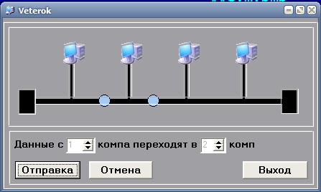
Пример интерфейса для сети типа «шины»

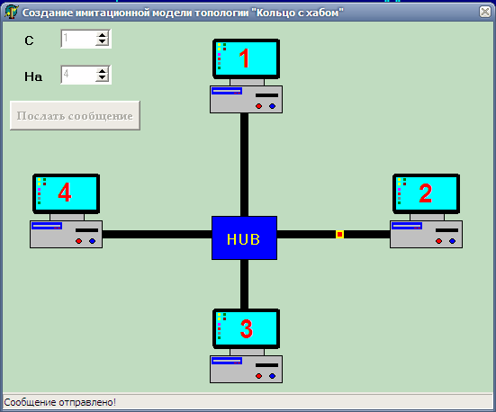
Пример интерфейса для сети типа «звезды»

ЛАБОРАТОРНАЯ РАБОТА № 3
"Планировка локальной сети"

1. ЗАДАНИЕ
Задание выполняется в программе «MS PowerPoint» в виде презентации. В работе необходимо:
- нарисовать планировку здания, топологию и принципиальную схему сети;
- определить тип и размеры кабеля;
- определить количество и места расположения хабов;
- определить количество и места расположения коннекторов;
- рассчитать общую стоимость проекта с указанием затрат на:
- стоимости сетевых карт;
- стоимости коннекторов;
- стоимости хабов;
- стоимости кабеля;
- прокладку кабеля;
- программной настройки сети на каждом компьютере;
- определить удельную стоимость проекта на один компьютер.
Критерий правильности выполнения задания:
  - минимум затрат;
  - надежность и оптимальность.

2. ВАРИАНТЫ ЗАДАНИЯ
N варианта | Форма этажа (вид сверху в срезе) - количество компьютеров |  |  | Размеры этажей (ш,д,в)
N варианта | Первый | Второй | Третий | Размеры этажей (ш,д,в)
1. | Ο - 5 | ⎤ - 2 | ⊥ - 4 | 20м*30м*40м
2. | ⎪ - 4 | - 3 | − - 3 | 20м*30м*40м
3. | ⎦ - 3 | [ - 2 | ∏ - 2 | 20м*30м*40м
4. | ⎡ - 2 | ] - 4 | Λ - 5 | 20м*30м*40м
5 | ⎣ - 4 | ⊥ - 5 | Τ - 3 | 20м*30м*40м
6. | ⎤ - 3 | − - 3 | Δ - 4 | 25м*35м*45м
7. | - 2 | ∏ - 4 | Ο - 2 | 25м*35м*45м
8. | [ - 3 | Λ - 4 | [ - 5 | 25м*35м*45м
9. | ] - 5 | Τ - 2 | ⎦ - 4 | 25м*35м*45м
10. | ⊥ - 3 | Δ - 3 | ⎡ - 5 | 25м*35м*45м
11. | − - 4 | Ο - 4 | ⎣ - 4 | 15м*20м*35м
12. | ∏ - 2 | ⎪ - 5 | ⎤ - 2 | 15м*20м*35м
13. | Λ - 3 | ⎦ - 2 | - 3 | 15м*20м*35м
14. | Τ - 4 | ⎡ - 4 | [ - 2 | 15м*20м*35м
15. | Δ - 5 | ⎣ - 3 | ] - 5 | 15м*20м*35м
16. | ⎣ - 3 | Ο- 5 | ⎡ - 3 | 20м*30м*40м
17. | ⊥ - 4 | − - 4 | Δ - 5 | 25м*35м*45м
18. | ⎤- 5 | Δ - 4 | Τ- 4 | 25м*35м*45м
19. | − - 2 | ⊥ - 3 | ⎣ - 4 | 15м*20м*35м
20. | Λ- 5 | Δ - 5 | ⊥- 3 | 25м*35м*45м
21. | ⎤ - 3 | − - 4 | Δ - 3 | 20м*30м*40м
22. | - 3 | ∏ - 3 | Ο - 2 | 20м*30м*40м
23. | [ - 4 | Λ - 2 | ⎪ - 5 | 20м*30м*40м
24. | ] - 4 | Τ - 3 | ⎦ - 4 | 20м*30м*40м
25. | ⊥ - 3 | Δ - 4 | ⎡ - 5 | 20м*30м*40м
26. | − - 2 | Ο - 4 | ⎣ - 4 | 15м*25м*30м
27. | ∏ - 4 | ⎪ - 5 | ⎤ - 2 | 15м*25м*30м
28. | Λ - 3 | ⎦ - 2 | - 5 | 15м*25м*30м
29. | Τ - 5 | ⎡ - 4 | [ - 2 | 15м*25м*30м
30. | Δ - 5 | ⎣ - 2 | ] - 5 | 15м*25м*30м

3. ПРИМЕР ВЫПОЛНЕНИЯ

Задание:

Условные обозначения:
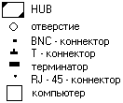

Решение:

1. Топология сети:
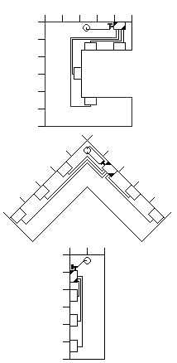

2. Принципиальная схема создаваемой сети:
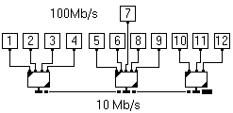
(для топологии «шина-звезда»)

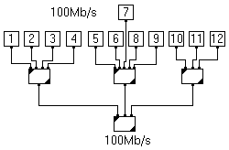
(для топологии «дерево»)

3. Расчет стоимости:

HUB: 3 * 50$ = 150$
BNC – коннекторы: 4* 1$ = 4$
BNC-T– коннекторы: 3 * 1$ = 3$
BNC – терминаторы: 2 * 1$ = 2$
Коннекторы RJ-45: 24 * 1$ = 24$
Сетевая плата: 12 * 10$ = 120$
Кабель тонкий коаксиальный: 45м * 0,5$ = 22,5$
Кабель UTP (витая пара): 190м * 0,5$ = 95$
Прокладка кабеля (общая): 235м * 3 = 705$
Настройка ПО на каждом компьютере: 12 * 10$ = 120$

Стоимость прокладки сети, установка с учетом приобретенного оборудования и настройки программного обеспечения каждого РС, в общем, равна – 1245,5$.

Удельная стоимость проекта на один компьютер равна: 103,8$.

ЛАБОРАТОРНАЯ РАБОТА № 4
"Анализ статистики работы в сети"

1. ЗАДАНИЕ
1. Имеется текстовый файл данных со статистикой использования сети Internet сотрудниками фирмы. В данном файле содержится дата начала сеанса выхода в Интернет, время начала сеанса, дата конца сеанса, время конца сеанса, имя пользователя и его трафик (объем переданных и принятых данных). Данные в файле разделены пробелом. В каждой строке файла располагается одна запись. Пример файла с данными:
16.10.2011 | 13:52:14 | 16.10.2011 | 14:52:14 | KAN1 | 125345
16.10.2011 | 13:14:24 | 16.10.2011 | 14:14:24 | KAN1 | 1678343
16.10.2011 | 14:17:11 | 16.10.2011 | 15:17:11 | VA | 435890
16.10.2011 | 14:02:15 | 16.10.2011 | 15:23:25 | KB11 | 45098
17.10.2011 | 11:32:46 | 17.10.2011 | 16:12:36 | OK2 | 564554
17.10.2011 | 15:47:25 | 17.10.2011 | 17:17:22 | OK3 | 6555543

2. Имеется тестовый файл данных с именами (логинами) сотрудников и названием отдела, где он числится. Имя пользователя и название его отдела разделен в файле пробелом. В каждой строке файла располагается одна запись. Пример файла с данными:
KAN1 | Канцелярия
KAN2 | Канцелярия
VA | Вахта
BUH1 | Бухгалтерия
BUH2 | Бухгалтерия
OK1 | Отдел кадров
OK2 | Отдел кадров
OK3 | Отдел кадров
PR1 | Приемная
PR2 | Приемная
KB11 | Кабинет 1
KB12 | Кабинет 1
KB13 | Кабинет 1
KB21 | Кабинет 2

3. ВЫХОДНЫЕ ДАННЫЕ
Необходимо выдать название отдела, по заданию, указанному в варианте

4. ВАРИАНТЫ ЗАДАНИЯ
N в-а | Задание
 | Какой отдел имеет наибольший трафик за указанный месяц
 | Какой отдел имеет наименьший трафик за указанный месяц
 | Какой отдел не имеет трафик за указанный месяц
 | Какой отдел имеет наибольший трафик за указанный день
 | Какой отдел имеет наименьший трафик за указанный день
 | Какой отдел не имеет трафик за указанный день
 | Какой отдел имеет наибольший трафик за указанный квартал
 | Какой отдел имеет наименьший трафик за указанный квартал
 | Какой отдел не имеет трафик за указанный квартал
 | Какой отдел имеет наибольший трафик за указанный месяц
 | Какой отдел имеет наименьший трафик за указанный месяц
 | Какой отдел не имеет трафик за указанный месяц
 | Какой отдел имеет наибольший трафик за указанный день
 | Какой отдел имеет наименьший трафик за указанный день
 | Какой отдел не имеет трафик за указанный день
 | Какой отдел имеет наибольший трафик за указанный квартал
 | Какой отдел имеет наименьший трафик за указанный квартал
 | Какой отдел не имеет трафик за указанный квартал
 | Какой отдел имеет наибольший трафик за указанный месяц
 | Какой отдел имеет наименьший трафик за указанный месяц
 | Какой отдел не имеет трафик за указанный месяц
 | Какой отдел имеет наибольший трафик за указанный день
 | Какой отдел имеет наименьший трафик за указанный день
 | Какой отдел не имеет трафик за указанный день
 | Какой отдел имеет наибольший трафик за указанный квартал
 | Какой отдел имеет наименьший трафик за указанный квартал
 | Какой отдел не имеет трафик за указанный квартал
 | Какой отдел имеет наибольший трафик за указанный месяц
 | Какой отдел имеет наименьший трафик за указанный месяц
 | Какой отдел не имеет трафик за указанный месяц

ЛАБОРАТОРНАЯ РАБОТА № 5
"Тематический анализатор сетевых данных"

1. ЗАДАНИЕ
Имеется тестовый файл с информацией, полученной из сети. Необходимо определить, имеется ли в данном тексте информация по заданной теме. Тема определяется предопределенным набором слов.
Если данные имеются, то выдать список предложений, содержащих слова по данной теме.
Для реализации данной задачи необходимо разработать программу на Delphi, внести в нее исходные данные задания и получить результат.

2. ВХОДНЫЕ ДАННЫЕ
1. Текстовый файл формата «txt» с произвольной входной информацией.
2. Текстовый файл формата «txt» с таблицей ключевых слов (в разных словоформах, например: «дом», «дома», «домов» и т.д.) по заданной вариантом теме.

3. ВЫХОДНЫЕ ДАННЫЕ
Отчет, содержащий предложения из входного текста, в которых имеются слова (или слово) по заданной тематике.

4. ВАРИАНТЫ ЗАДАНИЯ
№ | Название темы анализа данных
1. | Мировой терроризм
2. | Наркомания и наркотики
3. | СПИД
4. | Проблемы безработицы в мире
5. | Клонирование человека и животных
6. | Преступность и общество
7. | Экологические и природные катаклизмы
8. | Религиозные движения и секты
9. | Виртуальная реальность
10. | Бытовая техника
11. | Катастрофы в мире
12. | Искусственный интеллект
13. | Загадки древних цивилизаций
14. | Люди с феноменальными возможностями
15. | Самые богатые люди планеты
16. | Сотовые телефоны и системы связи
17. | Достижения в химии
18. | Достижения в физике
19. | Системы оздоровления человека
20. | Работа через Интернет
21. | Компьютерные игры и симуляторы
22. | Технологии Интернет
23. | Стресс и психические перегрузки
24. | Армия и государство
25. | Алкоголизм и курение
20. | Новинки автомобилей
21. | Электронные носители информации
22. | Авто и мото спорт
23. | Языки программирования
24. | Достижения в биологии
25. | Валеология и здоровый образ жизни

ЛАБОРАТОРНАЯ РАБОТА № 6
"Создание справочно-тестирующей системы по компьютерным сетям"

1. ЗАДАНИЕ
Написать справочно-тестирующую программу на Delphi, которая обучает по заданной вариантом теме, тестирует и выставляет оценку.
Программа должна содержать не менее 5 тематических рисунков (схем), двух таблиц и одного графика. Тестовые вопросы задаются в новой последовательности при каждом запуске. Правильные ответы на тестовые вопросы и ответы на них должны храниться в базе данных, Ini-файле или в файле произвольной структуры.

2. ВАРИАНТЫ ЗАДАНИЯ
№ вар. | Тема задания
 | Базовые топологии: шина, звезда, кольцо
 | Сетевой кабель как физическая среда передачи данных (коаксиальный, витая пара, оптоволоконный кабель)
 | Беспроводные сети. Типы беспроводных сетей
 | Платы сетевых адаптеров
 | Сетевые модели OSI, IEEE Project 802
 | Сетевые протоколы для локальных и глобальных сетей
 | Браузеры Internet. Программы закачки файлов. Брандмауэры
 | Метод доступа CSMA/CD и CSMA/CA
 | Метод доступа с передачей маркера
 | Метод доступа по приоритету запроса
 | Стандарты IEEE на 10/100 Мбит/c
 | Стандарты IEEE на 100/1000 Мбит/c
 | Сетевая архитектура Token Ring
 | Безопасность работы в локальных сетях и Internet
 | Применение модемов для построения компьютерных сетей
 | Технологии Intranet. Технологии Internet
 | Сети интегрального обслуживания ISDN, xDSL
 | Технология WWW: протокол HTTP, язык HTML, возможности
 | Электронная почта E-MAIL. Электронные конференции и форумы
 | Телеконференции и видеоконференции. IP – телефония
 | Протокол обмена файлами FTP и протокол удаленного доступа TELNET
 | Доступ к сети Интернет по Wi-Fi
 | Основные сетевые программные средства и технологии
 | Поиск информации в Internet
 | Защита информации и методы предупреждение потери данных

ЛАБОРАТОРНАЯ РАБОТА № 7
"Создание анимированных фреймов
по сетевому протоколу OSI"

1. ЗАДАНИЕ
Сделать анимацию, которая:
- демонстрирует два заданных действия сетевого протокола OSI в графическом режиме и динамике;
- выводит синхронно справочную информацию о каждом имитируемом действии в отдельном окне экрана.
Примечание. Анимацию мощно сделать любом языке программирования или с использованием средств создания анимации.
2. ВАРИАНТЫ ЗАДАНИЯ
N варианта | Задание
N варианта | Фрейм 1 | Фрейм 2
1. | Шифрация данных (перекодирование) | Разбиение данных на пакеты
2. | Дешифрация данных | Склеивание данных из пакетов
3. | Разбиение данных на пакеты | Добавление в пакет адресов
4. | Склеивание данных из пакетов | Удаление из пакета адресов
5. | Добавление в пакет адресов | Преобразование WWW-адреса в IP-адрес
6. | Удаление из пакета адресов | Перевод битов в скачки напряжения
7. | Преобразование WWW-адреса в IP-адрес | Перевод скачков напряжения в биты
8. | Перевод битов в скачки напряжения | Перевод «сырых» битов в байты пакета данных
9. | Перевод скачков напряжения в биты | Перевод байтов пакета данных в биты
10. | Перевод «сырых» битов в байты пакета данных | Коллизия при передаче цифрового сигнала по кабелю
11. | Перевод байтов пакета данных в биты | Проверка контрольной суммы пакета данных
12. | Коллизия при передаче цифрового сигнала по кабелю | Расчет контрольной суммы пакета данных
13 | Проверка контрольной суммы пакета данных | Восстановление формы цифрового сигнала репитером при передаче цифровых данных по сети
14. | Расчет контрольной суммы пакета данных | Восстановление формы цифрового сигнала репитером при передаче цифровых данных по сети
15. | Восстановление формы цифрового сигнала репитером при передаче цифровых данных по сети | Шифрация данных (перекодирование)
16. | Восстановление формы цифрового сигнала репитером при передаче цифровых данных по сети | Дешифрация данных
17. | Шифрация данных (перекодирование) | Разбиение данных на пакеты
18. | Дешифрация данных | Склеивание данных из пакетов
19. | Разбиение данных на пакеты | Добавление в пакет адресов
20. | Склеивание данных из пакетов | Удаление из пакета адресов
21. | Добавление в пакет адресов | Преобразование WWW-адреса в IP-адрес
22. | Удаление из пакета адресов | Перевод битов в скачки напряжения
23. | Преобразование WWW-адреса в IP-адрес | Перевод скачков напряжения в биты
24. | Перевод битов в скачки напряжения | Перевод «сырых» битов в байты пакета данных
25. | Перевод скачков напряжения в биты | Перевод байтов пакета данных в биты
26. | Перевод «сырых» битов в байты пакета данных | Коллизия при передаче цифрового сигнала по кабелю
27. | Перевод байтов пакета данных в биты | Проверка контрольной суммы пакета данных
28. | Коллизия при передаче цифрового сигнала по кабелю | Расчет контрольной суммы пакета данных
29. | Проверка контрольной суммы пакета данных | Шифрация данных (перекодирование)
30. | Расчет контрольной суммы пакета данных | Дешифрация данных

ЛАБОРАТОРНАЯ РАБОТА № 8
«Разработка клиент-серверных сетевых приложений
на socket TCP/IP»

1. ЗАДАНИЕ
Необходимо создать два программных приложения, одно из которых будет являться - сервером, а другое – клиентом. Программа-клиент и программа-сервер предназначены для совместной работы по сети на разных компьютерах.
Программа-клиент должна наблюдать за указанной в варианте целевой программой. При запуске и при окончании работы целевой программы программа-клиент передает программе-серверу статистику:
- имя компьютера;
- имя пользователя;
- имя и путь к целевой программе;
- дата и время;
- что произошло (запуск программы, закрытие).
Программа-сервер должна выдавать статистику длительности программы-цели по часам и дням.

2. ВАРИАНТЫ ЗАДАНИЯ
Просмотрщик «WinDjView»
Просмотрщик «Foxit Reader»
Архиватор «WinRar»
Архиватор «7Zip»
Программа контроля автозапуска «Autoruns»
Программа контроля портов TCP/IP «Cports»
Программа «File security manager»
Программа закачки файлов «Flashget»
Программа «IPnetinfo»
Текстовый редактор «WordPad»
Текстовый редактор «Notepad++»
Адресная книга Windows
Контроль процессов Windows «ProceXP»
Конвертер аудио «CDex»
Почтовый клиент «Koma-mail»
Программа «MASMBuilder»
Программа «Magic Mail Monitor»
Программа просмотра серийных номеров «ProduKey»
Программа «HyperTerminal»
Программа просмотра картинок «IrfanView»
Просмотр портов TCP/IP «Tcpview»
Сканер реестра «RegScanner»
Сканер реестра «RegFromApp»
Программа обработки текстов «Shtirlitz»
Графический редактор «PhotoFiltre»

ЛАБОРАТОРНАЯ РАБОТА № 9
«Изучение сетевых утилит»

1. ЗАДАНИЕ
Необходимо ознакомиться со следующими сетевыми утилитами:
- Снифферами;
- Программами для построения графической схемы локальной сети;
- Программами для мониторинга сети.
По результатам изучения сетевых утилит необходимо сделать отчет в электронной форме, в котором привести следующие данные:
- Назначение и возможности программ;
- Скриншоты работы программ;
- Особенности и недостатки указанных программ.
ЛИТЕРАТУРА

№ | Автор | Заглавие | Издательство
 | Бройдо В.Л., Ильина О.П. | Вычислительные системы,сети и телекоммуникации: учеб.пособие для вузов | СПб.: Питер, 2008
 | Гук М. | Аппаратные средства локальных сетей. Энциклопедия | СПб: Издательство «Питер», 2000г. – 575с.: ил
 | Иртегов Д.В. | Введение в сетевые технологии: Учеб.пособие | СПб.,М.: БХВ-Петербург, 2004
 | Максимов Н.В., Попов И.И. | Компьютерные сети: Учеб.пособие для сред.проф.образования | М.: ФОРУМ-ИНФРА-М, 2003
 | Оглтри Т. | Модернизация и ремонт сетей/ Пер.с англ. | М.: Вильямс, 2005
 | Олифер В.Г | Компьютерные сети. Принципы, технологии, протоколы | СПб: Издательство «Питер», 2006
 | Палмер М., Синклер Р.Б. | Проектирование и внедрение компьютерных сетей: Учебный курс/ Пер.с англ. | СПб.: БХВ-Петербург, 2004

